
Col. Sec. Nº 5027 “GRAL. JOSÉ DE SAN MARTÍN”
Central: Avda. Líbano Nº 850 – Tel.423184 Anexo: Avda. Independencia y Lanceros S/N Tel.4960618- 4954651
Web: colsanmartin.com.ar Correo: colsanmartin5027@gmail.com

INFORME DESCRIPTIVO
UNIDAD EDUCATIVA: “Colegio Sec. Gral. José de San Martín Nº 5027” AÑO 2020

Ciclo: SUPERIOR Curso:4º1º TURNO: VESPERTINO

ESPACIO CURRICULAR: GEOGRAFÍA AMBIENTAL PROF: MARCELA SOSA
Saberes Prioritarios no alcanzados

EN INICIO
EJE1: “AMBIENTE COMO SISTEMA DE RELACIONES COMPLEJAS”
Geografía Ambiental: concepto e importancia. El ambiente a través del tiempo en el Mundo y en Argentina. Influencia sobre los grupos humanos. Sistemas naturales: climático, biológico, edafológico, hidrológico y geomorfológico. La acción del Hombre sobre el medio ambiente y su impacto.

EJE 2: “AMBIENTE Y CALIDAD DE VIDA”
Relación entre ambiente y desarrollo. Contaminación: causas y consecuencias.
Pobreza y medio ambiente: el hambre, enfermedades medioambientales.
Calentamiento global: efecto invernadero; lluvia ácida y pérdida de la biodiversidad.
Alteración de las aguas

EJE 3: “EL DESARROLLO SOSTENIBLE O SUSTENTABLE”
Manejo de los recursos naturales.
Actividades económicas en el modelo sustentable.
Estado y medio ambiente.
Protección y conservación de los ambientes.
Desarrollo sustentable: áreas protegidas y degradación.
Leyes internacionales, nacionales y provinciales relacionados con el ambiente.

Col. Sec. Nº 5027 “GRAL. JOSÉ DE SAN MARTÍN”
Central: Avda. Líbano Nº 850 – Tel.423184 Anexo: Avda. Independencia y Lanceros S/N Tel.4960618- 4954651
Web: colsanmartin.com.ar Correo: colsanmartin5027@gmail.com

TRABAJO PRÁCTICO RECUPERATORIO FEBRERO GEOGRAFÍA AMBIENTAL

CURSOS: 4º1º TURNO: VESPERTINO

PROF: MARCELA SOSA
CORREO ELECTRÓNICO: madelinasos@yahoo.com.ar

FECHA DE PRESENTACIÓN POR CORREO :11/02/21

FECHA DEFENSA ORAL:22/02/21

ACTIVIDADES
1º
- Elaborar, UN POWER POINT, de 10 a 15 (en las diapositivas podrás incluir marco teórico e imágenes según tu creatividad y originalidad)
- En el mismo deberán desarrollar/ explicar los temas a desarrollados en los TP: 1 A 5
- Deberán subirlo en tareas de la plataforma, en el espacio creado para tal fin.
- Fecha de presentación: 11/02/21

2º

- Elaborar un MAPA Conceptual para cada una de las etapas, explicando /desarrollando los temas involucrados en los TP Nº:6 a 10
- . Elabore un texto explicando el mapa conceptual realizado y transcríbalo. El texto deberá cumplir con las sgtes características:
-ENTRE 25 A 30 RENGLONES
-HOJA: A4
- FORMATO: MARGEN ESTRECHO, ORIENTACIÓN VERTICAL
-LETRA: CALIBRÍ, TAMAÑO 12

- Fecha de presentación: 11/02/21
- FECHA DEFENSA ORAL: 22/02/21

**ATENCION: TE MUESTRO UN EJEMPLO ILUSTRATIVO (SOLO ES UNA SUGERENCIA) DE COMO PUEDE SER EL MAPA CONCEPTUAL

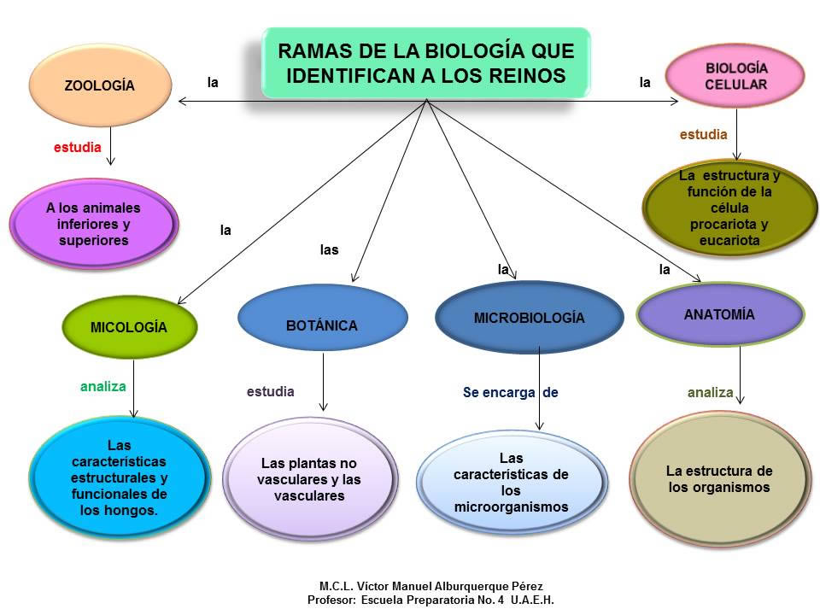

PROF: MARCELA SOSA

